**VUE ENTREPRISE #Fonctionnalité 4 : Suivi des candidatures** 🔭

Cette fonctionnalité a pour but d’offrir à l’entreprise une **expérience visuelle, simple, gamifiée,** et **collaborative** de son processus de recrutement🏆

Cette fonctionnalité devra être structuré en **KANBAN** avec 4 colonnes glissables qui vont représenter les 4 étapes du suivi de candidatures :

| **Étape** | **Titre UX amélioré** | **Action UX** |
| --- | --- | --- |
| 1️⃣ | **Candidatures reçues 📥** | Reçues via validation YABARA |
| 2️⃣ | **Présélectionnées ⭐** | Glissées manuellement ou liées par l’entreprise elle même |
| 3️⃣ | **En entretiens 🎙️** | Glissées vers cette étape → déclenche partage des coordonnées |
| 4️⃣ | **Recrutés 🎉** | Talents retenus – Fin du tunnel |

**Etape 1 Candidature reçues** **📥 :**    
  
Apparaîtront dans l'Étape 1 - Candidature reçues, les cartes interactives des talents que nous (Admin Yabara) nous aurons validés suite au fait que les talents aient postulé à l’offre   
Le talent postule à l’offre d’emploi dans un premier temps. Ensuite YABARA analyse la candidature si nous jugeons qu’elle est en adéquation avec l’offre, nous la validons. Le fait de valider la candidature aura pour conséquence d’envoyer la carte interactive du talent à L'ÉTAPE 1 - CANDIDATURES REÇUES dans le suivi de candidatures entreprises.   
  
**Etape 2 : Candidatures présélectionnées ⭐**Apparaîtront à cette étape :   
  
 * Les cartes interactives des talents qu’elle fera glisser de l’étape 1 à l’étape 2   
  
 * Les cartes interactives des candidats que l’entreprise aura elle même "lié" directement à une de ses offres d’emploi   
  
**Etape 3 : Candidatures en entretiens 🎙️**  
  
Apparaîtront à cette étape, les cartes interactives des candidats de l'étape 2 vers l'étape 3 (ce sont les candidatures qu'elle souhaiterait rencontrer en entretien)  
  
Lorsque la l’entreprise décide de rencontrer un talent en entretien, en faisant glisser la carte interactive du talent de l’étape 2 à l’étape 3, YABARA doit être informé par une notification et un mail afin que nous partageons les coordonnées du candidat à l’entreprise.   
Côté admin YABARA (admin) lorsque nous serons sur la carte interactive du talent, une fonctionnalité doit nous permettre de partager les coordonnés du talent. En cliquant sur “ partager les coordonnés du talent “ une notification et un mail doit être envoyée à l’entreprise pour lui communiquer les coordonnés du talent afin qu’elle puisse le contacter.

**Etape 4 : Candidature retenue 🥇**Apparaîtront à cette étape, le ou les candidats qu'elle souhaite embaucher.  
  
A chaque changement d'étape, Je souhaite que YABARA en tant qu'administrateur de la solution soit aussi informé par notification et mail.   
Je souhaite également que le talent soit informé par une notification et un mail.   
  
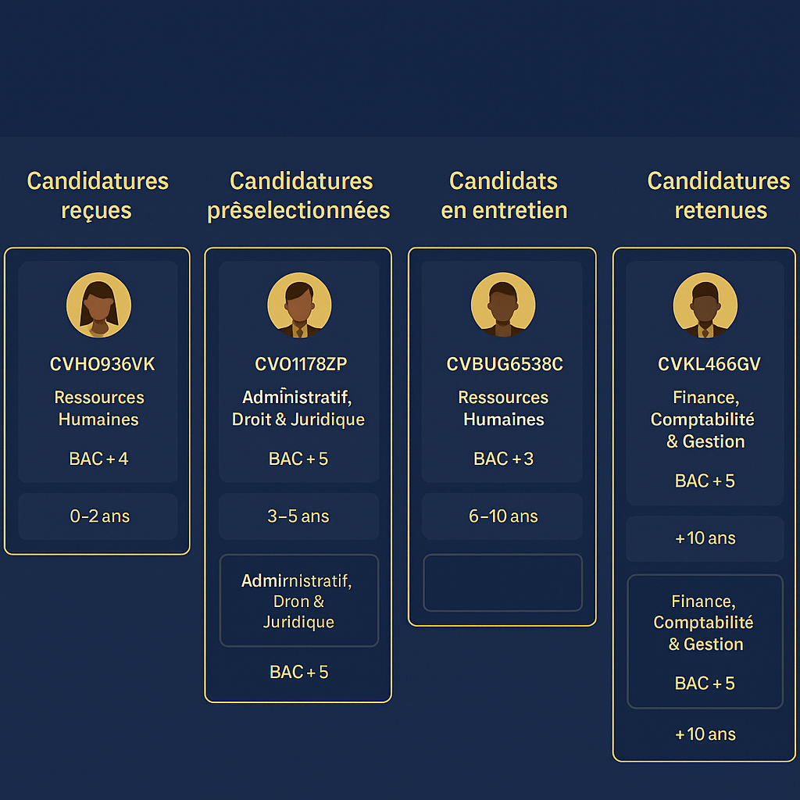

### 

### 

### 

### 

### 

### **💡 Idées UX avancées pour fluidifier l’expérience :**

#### **✅ . Drag & Drop ultra fluide (mobile & desktop)**

* Animation de glissement fluide avec ombrage
* Effet magnétique lorsque la carte est au bon endroit
* Confirmation visuelle : ✅ “Déplacé avec succès vers En entretien”

🔔 **Notifications & alertes automatisées (entreprise / admin / talent)**

| **Action** | **Notifications envoyées à :** |
| --- | --- |
| Talent déplacé | Talent + Admin YABARA |
| Talent en entretien | Notif + mail au talent + action côté YABARA requise |
| Coordonnées partagées | Notif + mail automatique au talent et à l’entreprise |
| Talent embauché | Badge “🎉 Félicitations – embauché” + email récapitulatif |

### 

### **🎨 Design UI à privilégier (YABARA style)**

* Fond : Bleu nuit
* Cartes : Bleues dégradées avec bords dorés / avatars stylisés
* Interactions : fluides, shadow effect, feedback visuel + sonorité légère au déplacement

### **💬 Ajout d’un bouton “Commentaires internes” (collaboration RH)**

Dans chaque carte talent → espace pour que les utilisateurs côté entreprise laissent des notes, feedbacks ou commentaires internes.

📩  **Envoi d’un mail automatique aux talents non retenus à la fin du processus de recrutement**je souhaite qu'une fois le processus de recrutement terminé, tous les autres talents qui étaient dans le processus de recrutement et qui n'ont pas été recruté reçoivent le mail de remerciement que voici :

**Objet :** Ce n’est que partie remise ✨  
  
Bonjour [Prénom]  
  
Vous avez postulé à **[Titre de l’offre]**, et bien que l’entreprise ait choisi un autre talent pour ce poste, cela ne remet en rien en cause vos compétences ni votre potentiel. Ne lâchez rien, chaque candidature vous rapproche un peu plus de l’opportunité qui vous correspond.  
📌 De nouvelles opportunités vous attendent déjà ici : Voir les offres  
  
Gardez confiance, vous êtes sur la bonne voie.  
  
**L’équipe YABARA**

*Forcément, tu vas trouver.*